ВЕРХ-СУЗУНСКИЙ
ВЕСТНИК
№ 10 (323) от 14.07.2023 года
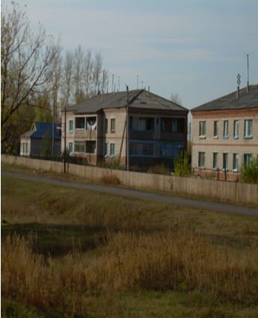
Газета администрации Верх-Сузунского сельсовета
Совета депутатов Верх-Сузунского сельсовета
Читайте в выпуске

Объявление

В общественной приемной Губернатора области 04.10.2023 с 10.00 до 12.00 по бесплатному тел. 8-800-101-84-73 будет проведена «прямая телефонная линия» по теме: «О мерах социальной поддержки, пенсионном обеспечении и медицинском обслуживании граждан пожилого возраста».
В «прямой телефонной линии» примут участие специалисты министерства здравоохранения Новосибирской области, министерства труда и социального развития Новосибирской области, федерального казенного учреждения «Главное бюро медико-социальной экспертизы по Новосибирской области» Министерства труда и социальной защиты Российской Федерации и Отделения Фонда пенсионного и социального страхования Российской Федерации по Новосибирской области.

Учредители:  Администрация  Верх-Сузунского сельсовета,  Совет депутатов  Верх-Сузунского сельсовета | Адрес издателя:  633611, ул.Мира, 14, с.Верх-Сузун  Сузунского района  Новосибирской обл.  Тел.43346 | Тираж 10 экз.  Распространяется  Бесплатно.  Отпечатано в администрации  Верх-Сузунского сельсовета

